Pelabuhan Higienis
Latar Belakang :
Sekitar 6 juta orang sakit setiap tahun karena makanan yang tidak higienis
Ikan adalah produk yang mudah rusak akibat terkontaminasi dan polusi
Ketersediaan air bersih, penanganan limbah dan sanitasi yang baik

Analisis Bahaya dan kontrol titik kritis /HACCP ( Hazard anlysis critical control point)

WHO : Suatau pendekatan ilmiah, rasional, dan sistematik untuk mengidentifikasi, menilai, dan mengendalikan bahaya
Sistem jaringan mutu berdasarkan kesadaran bahwa bahaya dapat timbul pada berbagai tahap produksi namun dapat dilakukan pengendalian untuk mengontrol bahaya tersebut.

Pendekatannya :
- Standar kualitas air
- Standar kebersihan pekerja
- Kebersihan pelabuhan
Sehingga tercipta :
- Mengurangi polusi
- Meningkatkan kebersihan dan sanitasi
- Perawatan infrastruktur pelabuhan

Standar kualitas air
- Peran vital : sebagai penghubung mata rantai aktifitas operasional pelabuhan
- Uji laboratorium -> ppm/ppb
- Padatan tersuspensi
- Organik
- Patogen
- Nitrogen , fosfor dan karbon
- Bahan kimia beracun
- Pestisida, fenol, surfaktan
- Logam berat
- Anorganik terlarut
- Baku mutu
- Standar who
- Standar kementrian kesehatan
- Standar kementrian lingkungan hidup
- Manajemen
Dalam proses evaluasi, monitoring, dan pengambilan kebijakan

Kebutuhan air pelabuhan
- 1 liter per kilogram ikan yang mendarat setiap hari
- 10 liter per meter persegi area tertutup (2,5 liter jika menggunakan penyemprot jet cleaner)
- 10 liter per box ikan (2,5 liter jika memakai pembersih bertekanan tinggi)
- 100 liter per orang per hari (karyawan penuh waktu + penangan dan penjual paruh waktu + kru di pelabuhan)

Kesehatan dan sanitasi
Aspek : sanitasi dan manajemen
Sanitasi
Fasilitas toilet (dilengkapi dengan shower)
Sabun dan detergen yang selalu tersedia
Tanda dan rambu yang dipasang di tempat strategis

Aspek perhitungan sanitasi
Toilet dibuat dengan standar konstuksi tinggi
Alat kelengkapan sanitasi yang sering cepat rusak
Keran air
Tempat cuci tangan
Bagian kepala shower
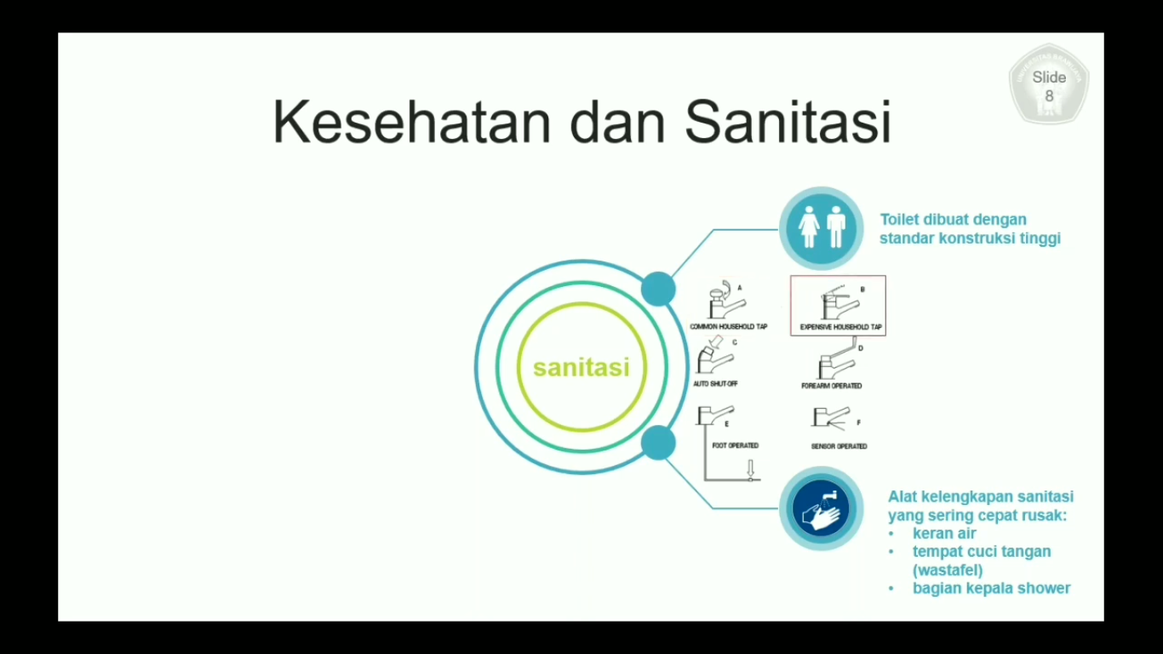
Jenis a dan b, memungkinkan perpindahan bakteri ( cocok untuk keperluan pribadi)
Jenis d (digunakan untuk dokter, menggunakan lengan dalam membukannya)
Jenis c (digunakan untuk fasilitas umum seperti pelabuhan dan bandara)
Jenis e (menekan dengan pedal)
Jenis f ( sensor otomatis

Layout simple dengan sirkulasi udara, cahaya dan ventilasi yang cukup serta dilengkapi dengan lampu untuk malam hari

Saluran air direkomendasikan menggunakan pipa plastic supaya tahan lama dan tidak korosi

Regulasi sanitasi
- Suplai air bersih mengikuti standar baku mutu air minur yang ditetapkan who dan standar nasional
- Es batu yang dibuat atau dibeli diluar pelabuhan juga mengikuti standar baku mutu air minum sesuai poin pertama
- Semua sampel dan pengujian di pelabuhan harus dilakukan oleh laboratorium bersertifika iso
- Memasang rambu petunjuk dan larangan pada area pelabuhan
- Papan pengumuman ditempatkan pada lokasi strategis berisi himbauan, larangan ataupun kensekuewnsi bagi yang melanggar
- Semua sistem drainase (indoor dan outdoor) harus dijaga agar tetap berfungsi dengan baik
- Pagar pembatas pelabuhan harus dipelihara dengan baik untuk menjaga orang yang tidak berwenang dan hewan peliharaan memasuki area pelabuhan
- Pintu masuk dan keluar ke area pelabuhan perikanan harus dijaga untuk mencegah orang yang tidak berhak masuk ke area penangan ikan
- Desifeksi area yang diperlukan harus dilakukan secara teratur
- Sampah dan limbah basah berlebihan tidak dibiarkan menumpuk di area kerja
- Tidak boleh ada tempat berlindung tikus di dalam dan sekitar area pelabuhan
- Tidak ada burung yang bersarang di dalam area lelang dan gudang penanganan ikan
- Hanya karyawan dan pedagang ikan yang diakui secara resmi yang diizinkan untuk mengakses area kerja selama kegiatan pelelangan ikan
- Fasilitas toilet dna kamar mandi harus diajaga agar tetap bersih
- Menggunakan mesin bertenaga listrik pada area pelelangan dan gudang pengolahan
- Seluruh area penangan ikan harus disemprot dengan benar usai aktifitas dan dikunci

Penangan limbah dan sampah
- Limbah air habis pakai
Sumber :
air limbah dari toiler
shower dan westhafel
pembersihan ikan & fasilitas

Mengunakan tangki dengan mekanisme tertentu

Penanganan limbah beracun dan tidak beracun
Sumber limbah beracun:
Baterai
Oli bekas mesin & air bilga
Suku cadang bekas dan barang habis pakai yang terkontaminasi

Sumber limbah Tidak berbahaya:
Bahan habis pakai, plastik dan termasuk jaring
Limbah ikan

Studi Kelayakan Pelabuhan
Penentuan Lokasi
- Kondisi Geografis memenuhi kriteria, misalnya kedalaman perairan
- Tersediannya lahan yang memadai
- Kemudahan akses
- Ketersediaan fasilitas pendukung (air besih, listrik)
Pengumpulan Data
- Data angin (peramalan gelombang, pengaturan posisi bangunan pelabuhan)
- Data Pasang surut (Menentukan elevansi pelabuhan)
- Data Kapal (pertimbangan sarat kapal)
- Data Gelombang (beban dari tiang pancang)
- Data Tanah (bahan perhitungan pondasi pelabuhan)
- Data Batimetri (kedalaman penempatan dermaga)
Desain Pelabuhan
- Perencanaan bangungan dilaut
- Dermaga bongkar
- Dermaga muat
- Dermaga istirahat
- Terstile
- Perencanaan Bangunan darat
- Kantor
- Bengkel perbaikan
- Fasilitas gedung
- Rumah dinas
- Kantin
- Tempat ibadah
- kios
- balai pertemuan nelayan
- gudang
- dll
- perencanaan fasilitas penunjang
- bangunan jalan
- instalasi listrik
- jaringan air bersih
- saluran drainase
- jaringan pipa hydrant
- slipway
- Perencanaan layout
dari fasilitas yang ada tersebut, maka dibuat layout secara menyeluruh

perkiraan biaya investasi & bisnis
perhitungan biaya investasi untuk pembangunan pelabuhan
perhitungan perkiraan pendapatan dari operasional pelabuhan :
proyeksi keuangan, pendapatan, pengeluaran, aurs kas, laba rugi
analisa kelayakan ekonomi : net present value (NPV), internal rate of return (IRR), payback period, weighted average cost of capital (Wacc)

NPV = arus kas sekarang yang masuk – pengeluaran kas yang keluar pada saat tertentu
Proyek diterima : NPV > 0

IRR : dicount rate NPV = 0
WACC : biaya modal yang tertimbang (saham, laba yang di tahan)

Sensitivity analisis : faktor sensitif yang berpotensi menggangu pencapaian parameter kelayakan proyek

Kajian kelayakan sosial
- Kuisioner (metode gabungan antara random sampling dan purposive sampling (sebelumnya ditentukan dulu objeknya, biasanya tokoh masyarakat))
- Survei sosial (apakah masyarakat mengetahui keuntungan bagi masyarakat, saran dari masyarakat
Sehingga dapat diketahui tingkat pemahaman dan penerimaan masyarakat

Kajian lingkungan
- Kondisi eksisting
- Kualitas udara
- Tingkat kebisingan
- Kualitas air bersih
- Kualitas air laut
- Komponen biologi

- Kondisi operasional
- Analisis dampak yang ditimbulkan
- Arahan rencana pengelolaan dampak lingkungan
- RAB pengelolaan lingkungan
Penilaian sosial dan lingkungan:
- Peraturan perundangan terkait
- Penilaian kelayakan

